楼地面铺装智能施工标准
（征求意见稿）

2025年12月

中国工程建设标准化协会

楼地面铺装智能施工标准
Intelligent construction standard for floor pavement
前 言
根据中国工程建设标准化协会《2023年第二批协会标准制订、修订计划》（建标协字〔2023〕50号）的要求，编制组经深入调查研究，认真总结实践经验，参考国内外先进标准，并广泛征求意见的基础上，制定本标准。
本标准共分6章，主要内容包括：总则、术语、基本规定、机器人性能和功能、智能施工及质量控制、人机协作管理等。
请注意本标准的某些内容可能直接或间接涉及专利，本标准的发布机构不承担识别这些专利的责任。
本标准由中国工程建设标准化协会智能建造工作委员会归口管理，由方远建设集团有限公司负责具体内容的解释。执行过程中，如有意见或建议，请反馈给方远建设集团有限公司（地址：，邮政编码：，邮箱：）

主编单位：

参编单位：

主要起草人：

主要审查人：

目 次
1总则............................ . 1
2术语............................ 2
3基本规定 4
3.1 作业环境适用条件 4
3.2 使用维护要求 4
4智能装备功能和性能要求 6
4.1一般规定 ..................... 6
4.2混凝土布料机..................... 7
4.3混凝土摊铺机..................... 7
4.4混凝土整平机器人..................... 8
4.5地面抹平机器人..................... 8
4.6地面抹光机器人..................... 8
4.7地坪涂敷机器人..................... 9
4.8地坪研磨机器人..................... 9
4.9地坪抛光机..................... 9
4.10地面清洁机器人 10
4.11测量机器人 10
5智能施工..................... ..................... 11
5.1一般规定..................... ..................... 11
5.2混凝土垫层 ..................... 14
5.3混凝土面层 ..................... 14
5.4水磨石面层 ..................... 15
5.5金刚砂面层 ..................... 17
5.6环氧树脂面层 ..................... 17
6人机协作管理 ........... 20
6.1施工界面管理要求........... 20
6.2操作人员要求 ............. 20
6.3人机安全管理要求 ...................... 21
6.4技术交底要求 ...................... 21
6.5数据归集要求 ...................... 22
6.6应急管理要求 ...................... 22
附录 28
本标准用词说明 28
引用标准名录 29

Contents
1 General provisions............................ .1
2 Terms............................ 2
3 Basic requirements 4
3.1 Applicable conditions of operation environment 4
3.2 Use and maintenance requirements 4
4 Function and performance requirements of intelligent equipment 6
4.1 General requirements ..................... 6
4.2 Concrete spreader..................... 7
4.3 Concrete paver..................... 7
4.4 Concrete leveling robot..................... 8
4.5 Ground leveling robot..................... 8
4.6 Ground troweling robot..................... 8
4.7 Floor coating robot..................... 9
4.8 Floor grinding robot..................... 9
4.9 Floor polisher..................... 9
4.10 Ground cleaning robot 10
4.11 Measuring robot 10
5 Intelligent construction 11
5.1 General requirements .......................................... 11
5.2 Concrete cushion..................... 14
5.3 Concrete surface course ..................... 14
5.4 Terrazzo surface course ..................... 15
5.5 Carborundum surface course..................... 17
5.6 Epoxy resin surface course..................... 17
6 Epoxy resin surface course ...........20
6.1 Construction interface management requirements........... 20
6.2 Operator requirements ............. 20
6.3 Man machine safety management requirements ......................21
6.4 Technical disclosure requirements ......................21
6.5 Data collection requirements ......................22
6.6 Emergency management requirements ......................22
Appendix 28
Explanation of wording 28
List of quoted standards 29

1 总则
1.0.1 为了规范楼地面铺装工程施工中建筑机器人及智能装备的应用，保证工程质量，提高施工效率，推进智能建造产业链的协同发展，制定本标准。
【条文说明】1.0.1 “智能装备”泛指本标准第4章所列的全部智能施工设备，包括但不限于4.2至4.11节中所述的混凝土布料机、混凝土摊铺机、混凝土整平机器人、地面抹平机器人、地面抹光机器人、地坪涂敷机器人、地坪研磨机器人、地坪抛光机、地面清洁机器人及测量机器人等。其含义为具备感知、决策、执行等智能化功能的建筑机器人或自动化施工装备，涵盖全自主与半自主两类施工系统。制定施工方案时，应根据具体工程需求，合理选型并匹配适用场景，确保装备功能与施工要求相适应。
1.0.2 本标准适用于采用建筑机器人及智能装备在各类工业与民用建筑楼地面铺装工程中的施工及质量验收中的应用。
1.0.3 楼地面铺装工程智能施工除应符合本标准外，尚应符合国家现行有关标准和现行中国工程建设标准化协会有关标准的规定。

2 术语
2.0.1 建筑楼地面 Architectural floor
建筑物中水平分隔空间，由结构层、找平层、隔声层、防水层及饰面层等组成，具有承载荷载、提供平整使用界面、满足防护及装饰功能的的承重构造层。
2.0.2 楼地面铺装智能施工（Intelligent floor paving construction）
采用建筑机器人及智能装备进行建筑楼地面铺装的智能施工方式。
【条文说明】2.0.2 应用于建筑物楼地面施工场景的智能化机械设备系统，其通过集成传感器、导航系统、自动控制模块及数据算法，实现施工过程的自动化与智能化。根据自主化程度可分为两类：
1 全自主装备：具备完整的自主作业能力，集成高精度定位导航系统，具备环境动态感知、路径自主规划、作业参数智能调节功能，实现无人干预的连续施工。
2 半自主装备：采用人机协同作业模式，依赖预设基准点定位及人工路径校准，作业过程中由操作人员介入异常处置与参数调控，保留自动恒速、精准调平等基础自动化能力，兼具自动化效率与人工灵活性。
2.0.3 垫层 Bedding layer
建筑楼地面中位于结构层与基层间的过渡构造层，采用混凝土或砂石等材料，起找平、隔离及防潮作用，保障荷载传递均匀性与智能装备施工适配性。
2.0.4 面层 Surface course
直接承受各种物理和化学作用的建筑地面表面层。
2.0.5 算法 Algorithm
解题方案的准确而完整的描述，是一系列解决问题的清晰指令，算法代表着用系统的方法描述解决问题的策略机制。
2.0.6 传感器 Sensor
能感受到被测量的信息，并能将感受到的信息，按一定规律变换成为电信号或其他所需形式的信息输出，以满足信息的传输、处理、存储、显示、记录和控制等要求的检测装置。
2.0.7 激光自动调节系统 Laser automatic regulation system
通过激光发射器将标高信息传输至地面整平机器人及地面抹平机器人本机激光接收器中，结合算法实时调节控制作业过程刮板的高度。
2.0.8 定位系统 Positioning system
基于高精度传感与算法，由硬件及软件组成的实时坐标确定体系，用于智能装备施工中的导航与协同作业，确保施工基准统一性。
2.0.9 BIM模型驱动施工BIM model driven construction
建筑工程领域运用BIM技术解决施工碰撞问题的技术方法，通过三维建模协调各专业施工冲突，减少资源浪费与工期延误。
2.0.10 SLAM导航SLAM navigation
SLAM允许机器人在未知环境中同时进行自身定位和地图构建。

基本规定

作业环境适用条件
3.1.1 智能装备严禁在下列环境下使用：
1 可燃性环境。
2 爆炸性环境。
3 存在大量辐射的环境。
4 存在有较深的涉水环境。
5 存在高浓度粉尘环境。
6 存在电气、化学等安全隐患的环境。
【条文说明】3.1.1 特殊环境可能会引起人员受伤或者机器损坏。
3.1.2 智能装备在施工作业时，除操作人员外禁止其他人员在智能装备作业范围内停留、交叉作业等。施工现场应配置满足施工要求的照明，作业区域宜设置场地标识牌、安全警示线。
【条文说明】3.1.2 为确保人机安全，对机器人施工区域和施工作业提出要求。
3.1.3 智能装备的施工宜在温度5℃～35℃，相对湿度在35%～85%的条件下进行。
【条文说明】3.1.3 施工温度和相对湿度取决于楼地面铺装机器人的电气元件，超过此范围可能会引起机器人的损坏。
3.1.4 智能装备施工区域内，楼地面坡度不应超过10°，在转场时的楼地面坡道条件应满足产品使用说明书的规定。
【条文说明】3.1.4 施工场地坡度和转场坡度需满足楼地面铺装机器人相应使用和性能要求。

使用维护要求
3.3.1 应制定详细的智能装备维护保养规范，定期对智能装备进行全面检查，包括机械部件、电子元件、传感器等，确保其处于良好的工作状态。
3.3.2 使用后应及时清理机器人的表面的灰尘、混凝土、涂料等杂物，以保持机器人的外规整洁。
3.3.3 应为智能装备提供必要的保护措施，如防尘罩、防水罩等，以应对恶劣的施工环境。
3.3.4 智能装备使用完成后，应检查各构件牢固情况、归整附属设备并存储于专用仓库。
3.3.5 应定期对装备进行维护保养，包括但不限于更换磨损部件、润滑机械关节、维护电池、更新软件系统等，以延长其使用寿命和提高工作效率。
3.3.6 应每次将装备使用、检查、维护和维修的记录成档，以便于及时发现并解决问题。
3.3.7 机器人电池在使用后，应及时进行充电，避免电池长时间空电搁置。电池长期搁置不用时，充入一定电量进行储存，应每隔2个月充电至60%电量后关闭电源，以确保电池处于最佳状态。

4 智能装备功能和性能要求

4.1 一般规定
4.1.1 楼地面铺装智能施工遵循“垫层处理→面层施工→质量验收”的总体流程。具体而言，施工始于使用测量机器人进行精准测量放样；随后在垫层施工阶段，依次投入混凝土布料机、混凝土摊铺机、混凝土整平机器人完成混凝土的布料、摊铺与整平；进入面层阶段，则根据设计需求选用地面抹平/抹光机器人进行混凝土面层收光，或选用地坪研磨机器人、地面清洁机器人、地坪涂敷机器人、地坪抛光机等完成环氧树脂、金刚砂及水磨石等地坪的研磨、涂敷与抛光作业；最终再次由测量机器人完成施工质量检验。整个流程中，各类智能装备分工明确，协同作业，共同构成完整的智能施工体系。
4.1.2 应具备实时信息显示功能，至少应实时显示如下信息：
1 当前的运行模式及运行状态。
2 当前坐标。
3 蓄电池剩余电量。
4 故障报警信息。
5 柱塞泵的压力显示。
4.1.3 具备信息记录功能，实时记录运行参数并存储运行时间、蓄电池剩余电量、变频器信息：地图显示、作业路径、触发急停状态显示、报警记录等信息。
4.1.4 具备手动和自动不同模式且可以自主切换。其中手动模式下，可通过遥控设备控制产品施工作业；产品具备可编程的作业系统，自动模式下，可按设定路径自主完成施工作业。
4.1.5 具备同步吸尘功能，产品在施工过程中，具有大功率同步吸尘功能，并能反馈收集灰尘的重量是否超过阀值。
4.1.6 具备自主定位与导航作业功能，产品内置激光雷达导航定位模块和运动控制系统，可按照设定的路线，自主导航行走和精确定位，完成预定作业。
4.1.7 具备障碍物检测功能，能感知障碍物，自动控制停车，防止撞击，起到保护设备和人员作用。自动模式下应开启，手动模式下可根据需要开启或关闭。
4.1.8 具备钢筋头探测功能，当探测到钢筋头时，产品自动停止行走，并暂停施工作业。
4.1.9 宜具备激光建图功能，可通过三维扫描仪采集作业区域，规划、分析作业路径，并能保存路径地图。
4.1.10 当产品施工或转场时，具备收放电缆功能，且收放电缆平稳无卡滞。
4.1.11 具备异常工作情况下的报警功能。
4.1.12 通过自适应机构，适应一定平整度的地面；
4.1.13 应配备操作平板，可通过操作平板软件操控产品工作，操作软件要求如下：
1 进入操作界面设置密码，防止意外启动。
2 各按钮应设计合理，能有效避免误触碰。
3 有相关操作指引，关键操作应具备提示功能。
4.1.14 具备可燃气体浓度检测报警功能，当检测到环境中可燃气体浓度高于设定值时，产品应发出声光报警信号并停止运行。
【条文说明】4.1.14 为确保在封闭空间或通风不良的施工现场（如地下车库、设备间）使用智能装备时的本质安全。当地坪涂敷材料、环氧树脂稀释剂、燃气设备等挥发出可燃气体并达到爆炸下限时，极易引发火灾或爆炸事故。此功能要求智能装备具备主动探测与连锁停机的能力，是重要的安全冗余设计。

4.2 混凝土布料机
4.2.1 具备智能控制功能，能够适用于不同楼面、地库的混凝土布料作业；
4.2.2 具备多模式切换功能，可在自动/随动/遥控/手动等多种模式间切换；
4.2.3 臂架长度通常为15-50米，末端转向装置应实现±90°灵活调节，可覆盖大面积作业区域；
4.2.4 具备预设路径自动布料功能，定位精度误差≤2cm；
4.2.5 具备泵送压力、流量及设备姿态的实时监测与异常报警功能。

4.3 混凝土摊铺机
4.3.1 用于混凝土初摊平，适应不同施工区域的需求，能够根据预设的摊铺厚度和宽度进行均匀摊铺；
4.3.2 能够实时监测和控制摊铺厚度，确保其符合设计要求，误差控制在±5 mm以内；
4.3.3 具备可调节的摊铺速度，适应不同施工进度要求；
4.3.4 具备自动调节摊铺宽度的功能，适应不同施工区域的需求；
4.3.5 具备自动纠偏功能，确保摊铺路径的准确性，偏差控制在±2 cm以内。

4.4 混凝土整平机器人
4.4.1 具备自动振捣混凝土的功能，能够根据预设的振捣频率和振幅进行振捣;
4.4.2 振捣频率可调，范围为5000 rpm至15000 rpm，确保混凝土的密实度；
4.4.3 振捣振幅可调，范围为0.5 mm至5 mm，适应不同混凝土的流动性；
4.4.4 能够控制振捣深度，确保振捣效果，深度范围为50 mm至300 mm；
4.4.5工作面一次成型，精准控制标高，水平度合格率达到95%以上，初凝水平度达±5mm；
4.4.6采用高精度激光系统、标高实时识别与控制系统、集成智能运动控制算法等技术；
4.4.7应具备全自动导航、自动停障、故障自动报警功能。

4.5 地面抹平机器人
4.5.1 具备混凝土初凝后对混凝土地面提浆、压实、收面作业；
4.5.2 基于激光或GNSS定位系统，自动规划路径并调整标高，平整度误差可控制在±3mm/3m内，可实现全自动抹平施工；
4.5.3 支持人工遥控模式，适应复杂环境或局部精细调整需求；
4.5.4具备无人化施工、自动导航、自动停障、自主规划路径功能。

4.6 地面抹光机器人
4.6.1 应配备2个及以上抹盘，呈方形阵列分布，每个抹盘可独立调节角度和摆动幅度，以适应复杂地形或边角区域；
4.6.2 应搭载激光整平系统或传感器技术，在作业过程中实时监测作业面平整度，并通过自动调整抹盘压力或路径，将施工误差控制在毫米级；
4.6.3 可适配不同抹刀类型，适应粗抹、精抹等多阶段施工需求；
4.6.4 应配置智能调速系统，根据面层材料硬度及环境温湿度自动调节抹盘转速。
4.6.5 具备自动纠偏功能，确保抹平路径的准确性，偏差控制在±1 cm以内；
4.6.6抹平速度可调，范围为1 m/min至10 m/min，适应不同施工进度要求；
4.6.7 抹平过程中施加的压力可调，范围为50 N至500 N，确保抹平效果。

4.7 地坪涂敷机器人
4.7.1 具备主料和固化剂配比调节功能，以适应不同品牌不同规格涂料的要求
4.7.2 具备涂敷底涂、中涂、面涂功能，宜通过切换末端执行机构适用于不同工艺要求的地坪涂料涂敷；
4.7.3 具备涂料自动搅拌和连续搅拌功能，确保涂料搅拌充分、均匀、不黏结；
4.7.4 具备出料量可调节控制及涂料余量检测和报警的功能；
4.7.5喷涂速度可调，范围为1 m²/min至5 m²/min，适应不同施工进度要求；
4.7.6 具备自动纠偏功能，能够实时调整喷涂路径，确保喷涂的直线度和均匀性，偏差控制在±2 cm以内。

4.8 地坪研磨机器人
4.8.1 具备往复式研磨和螺旋式研磨两种作业模式；
4.8.2 应配备多级变速研磨系统，支持50-400目磨盘自动切换，具备粗磨、细磨、抛光三阶段自适应压力调节功能；
4.8.3 产品研磨效率应满足：粗磨不应小于75 m²/h，细磨不应小于100 m²/h，抛光不应小于120 m²/h；
4.8.4 应搭载地形扫描模块，自动识别5 mm以上凹凸缺陷并生成补偿研磨路径；
【条文说明】4.8.4 设置5 mm的识别阈值，是基于对地坪平整度质量要求的行业通行标准和机器人研磨工艺的经济性考量。缺陷小于此值可通过后续研磨工序消除；大于此值则需进行针对性补偿研磨，以避免因局部高点导致磨盘损耗不均或“啃地”现象，确保最终地坪的整体平整度。
4.8.5 应搭载磨盘损耗监测系统，实时显示磨料厚度，当金刚石磨片厚度小于等于2.5 mm或树脂磨盘直径损耗大于等于20%时自动停机报警；
4.8.6 应搭载异常工况处理装置，包含磨盘卡死保护、过热保护及紧急退避功能，响应时间应小于0.5秒。

4.9 地坪抛光机
4.9.1 具备自动抛光水磨石表面的功能，能够根据预设的抛光次数和压力进行抛光；
4.9.2 应搭载抛光耗材智能管理系统，实时监测抛光垫厚度，当金刚石抛光垫厚度小于等于1.2 mm或树脂抛光垫直径损耗大于等于15%时自动停机报警；
4.9.3 抛光过程中施加的压力可调，范围为50 N至500 N，确保抛光效果；
4.9.4 应搭载异常工况处理装置，包含磨盘卡死保护、过热保护及紧急退避功能，响应时间应小于0.5秒。
4.9.5抛光速度可调，范围为1 m/min至5 m/min，适应不同施工进度要求；
4.9.6 具备自动纠偏功能，确保抛光路径的准确性，偏差控制在±1 cm以内。

4.10 地面清洁机器人
4.10.1具备喷水功能，能够在清洁过程中湿润表面，提高清洁效果；
4.10.2 具备自动转运至垃圾中转站的功能；
4.10.3 应具备自动清洁地面的功能，能够去除灰尘、碎屑等杂质；
4.10.4 应具备施工模式与精保洁模式双工况切换，施工模式下启动吸尘装置，精保洁模式可启用雾化抑尘装置；
4.10.5能够根据施工区域进行路径规划，确保清洁覆盖全面。
4.10.6 具备自动避障功能，避免与施工人员和设备发生碰撞。

4.11 测量机器人
4.11.1 应具备高精度定位功能，采用GNSS与全站仪组合定位系统，测量精度达到±1mm，测量速度达到2min/站；
4.11.2 应支持墙面平整度、垂直度、方正性、阴阳角、天花水平度、地面水平度、天花平整度、地面平整度、开间进深与极差等测量项测量；
4.11.3 应搭载测量数据实时处理系统，可生成等高线图或高程偏差色谱图，自动标注质量情况；
4.11.4 应支持测量数据本地存储及实时回传，数据包封装格式符合ISO 19134-2022标准。
4.11.5 应具备多测站数据自动拼接功能，采用球面坐标系转换算法，拼接误差控制≤±2mm。
4.11.6 应支持测量数据表格式导出，导出格式符合现场施工验收模版。

5 智能施工

5.1 一般规定
5.1.1 使用楼地面工程智能装备进行面层施工时，应根据垫层材料类型、质量、面层工艺要求制定智能装备施工方案。内容包含：
1 智能装备选型及配置。
2 施工区域的选材类型。
3 施工现场准备。
4 人员配置方案。
5 面层施工工序及质量控制。
6 施工安全管理。
7 施工进度计划等。
5.1.2 在面层铺设前，作业面应干净，强度应满足智能装备施工条件。
5.1.3 智能装备应配备高精度定位系统，能够准确识别建筑地面的伸缩缝、沉降缝和防震缝的位置。根据设计要求，智能装备应在铺设整体面层时自动设置这些变形缝，确保与相应的结构缝的位置一致，并贯通建筑地面的所有构造层。
5.1.4 智能装备应具备自动控制填缝宽度的功能，根据设计要求自动设置沉降缝和防震缝的宽度。在填充柔性密封材料后，智能装备应自动进行盖板封盘操作，确保缝内无灰尘，并且符合设计要求的密封标准。
5.1.5 楼地面施工智能装备应具备自动或半自动搅拌、输送和施工等功能模块，确保施工材料、过程和质量符合规范的要求。
5.1.6 利用定位系统、视觉或激光SLAM（同步定位与地图构建）系统、BIM及算法对施工智能装备进行室内环境的精确定位和路径规划。
5.1.7使用机器人过程中应符合下列规定：
1 应配置1名经培训合格的操作人员，负责机器人施工前安全检查、操作施工和施工过程中、施工完成后的机器人日常管理、维护保养以及场地施工前的接收、前置条件处理、施工过程中场地质量自检确认等工作；
2 操作人员在施工过程中应穿戴安全帽、反光衣、劳保鞋、防尘口罩等劳动保护用品 。
5.1.8 使用机器人施工前现场环境应满足以下条件：
1 应处于温度在温度0℃～40℃，相对湿度35%～85%的环境条件下；
2 应将与地坪施工无关的设备、建筑材料、建筑垃圾等清空；
3.应保证地面干净、无积水、无渗漏、无杂物堆积，无裸露钢筋；
4 靠近墙、柱边缘的地面应清理干净 ，不应有混凝土块等遗留物；
5 施工范围内的集水井、排水沟等部位应封闭，并采取措施保证地面平整。
6 施工前的地坪基层与下一层结合牢固，无明显质量问题；
7 地面坡度符合设计要求且不应超过10°，转场时的地面坡道条件应满足产品用户手册的要求。
5.1.9 通过云端管理平台实现多机器人任务分配、路径规划和实时监控，确保施工流程的高效性和安全性
5.1.10 智能装备应实时采集施工数据，并上传云端平台，作业完毕后生成初始施工质量报告，便于质量追溯和改进。
5.1.11 施工前应采用清洁机器人将施工场地清扫干净，为楼地面各类智能装备施工提供良好的施工条件。
【条文说明】5.1.11 地面前置条件应做以下处理：
1 将建筑材料、建筑垃圾等清理出场地，使用地面清洁机器人清扫地面，保持场地干净、清洁、无杂物堆积，同时确保良好的照明条件；
2 若地面存在积水也应清理干净，确保地面不渗水、顶面不漏水；
3 若存在混凝土块、高低差的地面以及坑洼等地面条件时，需进行表面处理、清理干净并进行修补至表面平整；
4 若地面局部存在裸露的钢筋头，应切除并修补；若地面存在大面积的钢筋头网面裸露，应地面整体再次浇筑细石混凝土进行覆盖，确保建筑整体机构稳固可靠。
5.1.12 使用楼地面智能装备进行施工前，应进行路径规划并符合下列规定：
1 路径规划应获取施工场地平面图，可采取智能装备现场扫描功能或通过BIM模型导入的方法：
1）当采用智能装备现场扫描获取施工场地平面图时，可遥控楼地面智能装备在场地行走扫描场地周围的形态，应保证智能装备行走路线无死角、可全面扫描施工场地的平面轮廓；
2）采用BIM模型导入时，应保证BIM模型与实际场地保持一致。
2 获取施工场地平面图后，应通过人工划定施工区域，并将施工路径发送至智能装备。
3 施工前应将智能装备移动到划定的施工区域，当雷达光束和周围建筑不平齐时，应手动操作指引智能装备确定它当前的实际位置。
【条文说明】5.1.12 操作人员通过打开操作平板的机器人操作软件上的激光建图功能，即可通过机器人搭载的激光雷达实时获取场地的轮廓，控制机器人在场地里面行走，即可将场地里面的墙柱面相对位置信息全部扫描出来形成一个完整的施工场地的平面轮，这就是现场扫描的功能。另外一种方式通过BIM工程师导入现场建筑图纸生成BIM模型，从而获取现场的施工地图。在以上任何一种方式产生的地图上，再通过平板上操作软件上的路径规划功能，即可在地图上生成指定区域、制定方向的施工路径。以上即是楼地面铺装机器人的现场扫描和路径规划功能。
5.1.13 楼地面智能铺装的施工质量控制指标应满足现行规范要求。
5.1.14 智能装备确定选型后应制定详细的施工方案，明确智能装备的施工场景，保证使用场景与装备功能相匹配，确保装备的使用高效合理。
5.1.15 应制定智能装备进出场方案。水平运输时，施工区域应满足智能装备的行走路径要求；垂直运输时，可采用施工升降机或塔吊吊装，其荷载及空间尺寸应满足建筑机器人指标参数要求。
5.1.16 应对智能装备进行全面的安全性评估，确保其符合相关的安全标准和规范。包括检查智能装备的结构、控制系统、传感器等关键部件是否完好无损，以及评估智能装备在各种可能的工作条件下的稳定性和可靠性。
5.1.17 建筑楼地面工程面层的施工顺序应符合设计要求，智能装备应在前一道工序施工质量检验合格后，进行面层的施工；各道工序应根据施工工艺、技术要求进行质量控制，各道工序完成后，应进行施工质量验收。

5.2 混凝土垫层
5.2.1 楼地面垫层施工需结合工程规模、施工精度及效率要求，宜使用以下智能装备组合：混凝土布料机、混凝土摊铺机、混凝土整平机器人、清洁机器人、测量机器人。
5.2.2 施工前需对智能装备进行激光定位系统、传感器灵敏度及机械臂运动轨迹的校准，确保与设计参数匹配。
5.2.3 在模拟环境下完成智能装备布料、摊铺、整平全流程试运行，验证设备协同性及故障应急响应机制。
5.2.4 混凝土垫层智能装备施工应按附录A流程实施。
5.2.5智能装备施工使用注意事项：
1）布料机与摊铺机需保持同步速度，避免混凝土初凝前未完成整平作业。
2）设备运行路径需避开预埋管线及标高控制点，采用超声波传感器实时监测障碍物。
3）每班次结束后清理设备残留混凝土，检查激光头与传感器防尘性能，定期润滑机械部件。
5.2.6 垫层施工质量应按《建筑地面工程施工质量验收规范》（GB50209-2010）要求，施工平整度2m靠尺检测允许偏差≤3mm，施工密实度应≥95%。
5.2.7 垫层应满足无裂缝、起砂、空鼓等缺陷，目测表面色泽均匀，机器人抹平后纹理一致；采用红外热成像仪检测混凝土内部均匀性，排除隐性缺陷。

5.3 混凝土面层
5.3.1 楼地面垫层施工需结合工程规模、施工精度及效率要求，宜使用以下智能装备组合：地面抹平机器人、地面抹光机器人、地面清洁机器人、测量机器人。
5.3.2 在施工前，必须对施工现场进行详细勘测，包括地面平整度、湿度、温度等环境因素，并记录相关数据。
5.3.3 根据勘测结果，制定详细的施工方案和机器人作业路径，确保各机器人能够高效协同工作。
5.3.4 施工方案应包括各机器人的作业顺序、作业区域划分及联动方式。
5.3.5 混凝土材料应提前运输至施工现场，并进行质量检验，确保其强度、坍落度等指标符合设计要求。
5.3.6 应将材料合理堆放于指定区域，并确保材料供应的连续性。
5.3.7 所有参与施工的机器人应在施工前进行全面检查和校准，确保其传感器、运动控制系统及执行机构工作正常。检查内容包括但不限于：传感器精度、定位系统、运动控制、电源系统及通信模块。
5.3.8 校准完成后，应进行试运行，确保各机器人能够按照预设参数和路径进行作业。
5.3.9 应根据施工进度，将混凝土材料从存储区运输至摊铺区域，并按照预设的分配量入仓。
5.3.10 运输过程中，应避免材料泄漏和污染，确保材料供应的连续性和稳定性。
5.3.11 混凝土面层智能装备施工应按附录B流程实施。
5.3.12 每班次结束后清理设备表面混凝土残渣，检查液压系统油压及电路绝缘性。
5.3.13 混凝土面层质量需符合《建筑地面工程施工质量验收规范》（GB50209-2010）及相关智能建造标准，终凝前二次抹光后平整度偏差≤1.5mm，整体密实度≥97%。面层厚度允许偏差为±3mm，分区段验收时每100 m²随机检测不少于5点，标高误差≤±4mm。
5.3.14 混凝土面层应无裂缝、起砂、空鼓等缺陷，抹光机器人作业后表面色泽均匀，纹理一致。
5.3.15 应按照预设的喷淋频率和湿度控制进行喷淋养护，确保混凝土表面湿润。

5.4 水磨石面层
5.4.1 水磨石面层施工需结合工程规模、施工精度及效率要求，宜使用以下智能装备组合：地坪研磨机器⼈、地⾯清洁机器⼈、地坪抛光机、测量机器⼈等。
5.4.2 各类机器人在施工前需进行全面调试。研磨机器人、抛光机需校准研磨和抛光的压力、转速等；清洁机器人应检查清洁工具及控制系统，确保各机器人能正常联动作业；测量机器人需校准定位系统和激光传感器功能。
5.4.3 普通水磨石地坪智能装备施工应按附录C流程实施。
5.4.4 地坪研磨机器人粗磨施工应符合下列规定：
1 当地面混凝土强度等级超过C25且需实施深度研磨作业时，应优先选用低目数磨头，并依据实时研磨效果动态调整研磨次数；
2 经硬化处理的地坪表面，须严格遵循由低到高的目数梯度进行研磨作业，严禁跨级作业，可视实际研磨效果科学优化研磨频次；
3 各道研磨工序完成后，应使用专业地面清洁机器人实施标准化清理，同步开展基层系统排查，针对坑陷、钢筋裸露及显著高差部位，须采用专用修补材料进行精准修复；待修补部位完全固化后，应采用地坪研磨机器人实施精细化局部研磨；
4 粗磨阶段收尾时须组织专项检测，重点把控地面平整度与表面均质度，须确保达到零漏磨、无砂痕、无缝线的工艺标准；
5 非自动化作业区域应优先采用遥控模式操控地坪研磨机器人，对机械无法覆盖的边角部位，须实施人工精磨作业，确保实现研磨面与人工精磨边界的无缝衔接。
【条文说明】5.4.4 本条规定了粗磨阶段的工艺逻辑。强调“由低到高的目数梯度”是为了避免跳级使用高目数磨盘无法有效去除上一级磨痕，导致效率低下和材料浪费。“零漏磨、无砂痕、无缝线”是粗磨阶段结束的质量基准，确保为后续细磨阶段提供一个均匀、无结构性缺陷的基底。若粗磨阶段遗留问题，将在后续抛光后被放大，影响最终观感质量。
5.4.5 地坪研磨机器人进行细磨施工应结合地坪粗磨后的质量情况调整机器人施工工艺参数，并应符合下列规定：
1 细磨作业须严格遵循施工工艺流程，按磨片目数由低至高依序递增研磨，严禁跨级操作；
2 每道细磨工序完成后必须全面清除地面残渣，应采用智能地面清洁机器人进行深度清洁处理；
3 研磨终检阶段需执行双标验证：必须进行地面平整度及表观质量专项检测，确保达到触感丝滑、视觉零起伏、无结构性剥落、无空鼓翘边、无硬质凸起的精工标准；
4 异形区域优先采用遥控地坪研磨机器人实施精密研磨；机械臂受限区域需安排熟练技工进行手工精磨作业，重点控制接茬工艺，确保机械作业面与手工处理区接缝部位的无痕过渡。
5.4.6 地坪研磨机器人抛光施工应采用适宜的抛光磨片，抛光后地面应做到手感光滑、观感平整、光泽均匀，无明显打磨痕迹 ，无起灰、起砂现象。
5.4.7 根据水磨石面层的最终光泽度要求，调整抛光机器人的抛光压力、抛光垫转速和抛光时间。通过多遍抛光，使水磨石面层达到设计的光泽度标准，光泽度偏差不超过±5 GU。
5.4.8 普通水磨石地坪施工完成后，其施工质量应符合下列规定：
1 地坪研磨施工完成后，应做到无漏磨、无漏色、无明显色差、不发花、表面光滑、平整、光泽均匀，且表面无明显打磨痕迹、无划伤印痕；
2 表面平整度允许偏差不应大于3mm/2m。

5.5 金刚砂面层
5.5.1 金刚砂面层施工需结合工程规模、施工精度及效率要求，宜使用以下智能装备组合：地坪研磨机器⼈、地⾯清洁机器⼈、测量机器⼈等。
5.5.2 智能装备施工前校准工作参考5.4.2要求。
5.5.3 金刚砂地坪智能装备施工应按附录D流程实施。
5.5.4 研磨机器人应按照预设的深度和速度进行研磨，确保表面平整光滑。
5.5.4 地坪研磨机器人粗研磨要求参照5.4.4条；
5.5.5 地坪研磨机器人细磨要求参照5.4.5条；
5.5.6 地坪研磨机器人抛光施工应采用适宜的抛光磨片，抛光后地面应做到手感光滑、观感平整、光泽均匀，无明显打磨痕迹，无起灰、起砂现象。
5.5.7 金刚砂地坪施工完成后，其施工质量应符合下列规定：
1 地坪研磨施工完成后，金刚砂颜色应均匀、无明显色差、不发花、无漏色、光泽均匀，且表面无明显打磨痕迹、无划伤印痕；
2 表面平整度允许偏差不应大于4mm/2m。

5.6 环氧树脂面层
5.6.1 环氧树脂面层施工需结合工程规模、施工精度及效率要求，宜使用以下智能装备组合：地坪涂敷机器人、地坪研磨机器人、测量机器人、地面清洁机器人等；
5.6.2 每4台地坪涂敷机器人宜配置1人进行涂料添加、石英砂搅拌等辅助工作；
5.6.3 施工前宜根据选定的涂料品种、工艺要求，结合实际面积及材料单耗和损耗 ，确定备料量。不应使用地坪涂料单组分会固化的材料，不同涂层的同组分材料混合不应固化；若中途需添加石英砂，添加后8h内不应有明显沉淀分层。
5.6.4 环氧树脂地坪智能装备施工应按附录E流程实施。
5.6.5 地坪研磨机器人进行环氧树脂地坪前置研磨施工应符合下列规定：
1 地坪研磨施工完成后，应做到无漏磨、无起砂、无明显接缝线、地面观感平整；
2 表面平整度允许偏差不应大于4mm/2m。
3 粗磨其他要求参照5.4.4条。
5.6.6 使用地坪涂料涂敷机器人施工前，应根据局部样板施工确认涂料配比、供料转速、底盘行进速度 、机械臂运动速度、适配涂敷方式等地坪涂料涂敷机器人施工工艺参数。
5.6.7 地坪涂料涂敷机器人底涂施工应符合下列规定：
1 应根据涂料性能及要求选择辊涂或刮涂方式，选用适配的末端执行组件和施工工艺参数；
2 地坪涂料涂敷机器人涂敷完成后应进行检查，对于地坪涂料涂敷机器人无法作业的墙柱边角、排水沟等区域应进行人工补涂，人工涂敷与地坪涂料涂敷机器人涂敷搭接区域应在涂料开始固化前涂敷，避免产生搭接痕等问题；
3 底涂施工应做到均匀致密，不出现漏涂、未成膜、漏底、发白等现象；
4 底涂未固化前应设置隔挡防止踩踏，完全固化后方可拆除隔挡进入下道工序 。
5.6.8 地坪涂料涂敷机器人中涂施工应符合下列规定：
1 应根据涂料性能及要求选择镘涂或刮涂方式，选用适配的末端执行组件和施工工艺参数；
2 地坪涂料涂敷机器人涂敷完成后应进行检查，对于地坪涂料涂敷机器人无法作业的墙柱边角、排水沟等区域应进行人工补涂，人工补涂与地坪涂料涂敷机器人涂敷搭接区域应在涂料开始固化前涂敷，避免产生搭接痕等问题；
3 第一层中涂固化后，根据工艺要求需要进行研磨时，可按照本标准第5.4.5 条的规定进行一遍细磨；
4 中涂施工应做到涂敷均匀，表面平顺光滑、无积料、无粗颗粒、无刮刀痕、无搭边痕等；
5 中涂未固化前应设置隔挡防止踩踏，完全固化后方可拆除隔挡进入下道工序 。
5.6.9 地坪涂料涂敷机器人面涂施工应符合下列规定：
1 应根据涂料性能及要求选择辊涂或刮涂方式，选用适配的末端执行组件和施工工艺参数；
2 地坪涂料涂敷机器人涂敷完成后应进行检查，对于地坪涂料涂敷机器人无法作业的墙柱边角、排水沟等区域 ，应进行人工补涂；人工涂敷与地坪涂料涂敷机器人涂敷搭接区域应在涂料固化前涂敷，避免产生搭接痕等问题；
3 当面涂出现较多气泡时，应进行消泡处理；
4 面涂施工应做到无漏涂、表面平整光滑、颜色均匀一致、无浮色发花。
5.6.10 完工后地坪表层应进行养护，养护时间应符合涂料说明书中的完全固化时间，验收合格后方可投入使用。养护固化期间不应放置重物；漆膜未达到要求前不得踩踏。
5.6.11 地坪涂料涂敷施工质量控制应符合下列规定：
1 地坪表层厚度不应低于设计要求；
2 涂料面层平整度应符合现行国家标准《建筑地面工程施工质量验收规范》GB50209—2010中表5.1.7的规定；
3 外观目视应无明显发花、泛白、鼓泡、针孔、辊痕、镘刀痕、漏涂、起皱、裂纹等现象。

6 人机协作管理

6.1 施工界面管理要求
6.1.1 应合理划分智能装备与人工操作的具体分工界面及工序搭接，界面划分应与施工流水段、资源配置方案协同，确保人机作业时序衔接无冲突。
【条文说明】6.1.2 “分工界面”是人机协作管理的核心。划分原则应基于“机器优先于人”和“人机互补”。即：将大面积、高重复性、高精度要求的工作交由智能装备；将小范围、边角、复杂造型及需要即时判断的处置工作留给人工作业。明确的界面划分可有效避免作业冲突、资源等待，是实现人机协同效率最大化的基础。
6.1.2 施工前应通过BIM技术模拟人机交叉作业场景，优化设备路径及人工操作空间，界面重叠区域应设置电子围栏或物理隔离标识。
6.1.3 人机界面移交时，应由人工班组需复核界面平整度、标高等指标，合格后签署《界面移交确认单》。
6.1.4智能装备无法作业区域，应进行人机交接，交接记录应包括交接时间、交接地点、区域范围、作业过程中是否遇到特殊情况、质量检验情况等，人工施工应根据交接记录确定后续施工方案。
6.1.5 应设置多级操作权限，限制非专业人员修改设备参数或干预核心流程。

6.2 操作人员要求
6.2.1 智能装备应由具备相应资质的操作人员进行作业。操作人员的培训考核内容至少应包括地坪研磨机器人的结构、原理、操作和故障处理等。
【条文说明】6.2.1 培训合格的人员具备熟练掌握机器人的操作及应用、维护保养等相关技能。施工现场灰尘较大，部分原材料可能具有腐蚀性和易燃易爆性。因此，在施工现场时禁止吸烟，需要佩戴防毒面具，注意通风，一旦发生头晕、皮肤过敏等症状，需及时就医。
6.2.2 操作人员培训完成后应进行定期复训，参与人机协同模拟演练及新技术更新培训，确保技能与设备迭代同步。
6.2.3 操作人员应熟悉设备性能参数、故障代码含义及应急处理流程，同时掌握传统楼地面施工工艺以辅助人机协作。
6.2.4 操作人员每次作业前需核对设备自检报告、环境安全状态及个人防护装备完整性。

6.3 人机安全管理要求
6.3.1 智能装备启动前应完成强制性安全自检，包括传感器灵敏度、制动系统、电量状态等，自检异常时应立即停机报修。
6.3.2 在开展机器人施工作业之前，应预先设定安全距离，并设立明确的安全警戒区域，以保障人机安全；在机器人进行施工作业的过程中，应严格禁止除工作人员外的其他任何人员在机器人作业区域内逗留或进行交叉作业，确保施工安全。
【条文说明】6.3.2 安全距离应根据智能装备的最大作业半径、制动距离以及可能产生的飞溅物范围综合确定，通常不应小于设备最大活动范围外延1.5 m。安全警戒区域应采用物理围栏、警示灯带或电子围栏进行硬性隔离，其目的是创造一个动态的、绝对安全的物理隔离空间，防止人员无意闯入危险区域。
6.3.3 智能装备移动路径设置红外警示灯与语音提醒，夜间作业时增加LED警示带及远程监控照明。
【条文说明】6.3.3 智能装备进入施工场地的通道地面硬实、平整、宽阔，无污泥、无物体阻挡，且地面条件满足智能装备越障、越沟、爬坡能力，或可通过施工电梯进入施工场地，则需要进出施工电梯的通道硬实、平整宽阔，无过大的高低差，确保地面条件满足智能装备的越障、越沟、爬坡能力。
6.3.4 设备运行期间应启用双重防护，设备采用激光雷达避障系统以及专职安全员实时监控设备运行数据。

6.4 技术交底要求
6.4.1 技术交底宜采用三维动画、BIM模型等可视化手段，明确人机协作流程、界面移交标准及突发状况处置措施。
【条文说明】6.4.1 楼地面施工前需要使用智能装备做样板区域，确定施工方式和智能装备施工参数。
6.4.2 交底后应组织模拟操作考核，重点测试人机衔接响应速度、故障排除能力，考核通过率须达100%。

6.5 数据归集要求
6.5.1 全自主装备应通过物联网终端自动采集设备运行数据包括作业轨迹、作业记录、能耗、故障记录等，人工同步上传质量检测、整改记录等数据。
6.5.2 半自主装备如无法通过物联网终端记录作业数据时，应通过操作人员上传设备作业记录。
6.5.3 数据平台应设置实时预警功能，设置数据阈值，发现异常情况自动推送告警信息。
6.5.4 数据按照设备信息、施工日志、设备运维、质量验收等进行归档，支持上传行业监管平台。
6.5.5 装备核心数据应采用区块链技术加密存储，每日执行本地服务器与云端双备份，备份周期不低于5年。
【条文说明】6.5.5 采用区块链技术旨在保证施工过程数据的不可篡改性和可追溯性，这对于质量责任界定、安全事故分析、以及为智能建造提供可信的原始数据样本至关重要。双备份机制是为了防止因单点故障导致关键施工数据丢失，5年的周期则覆盖了工程项目的质量保修期及大部分运维初期阶段。

6.6 应急管理要求
6.6.1 项目应编制专项应急预案库，涵盖设备失控、人员受困、突发停电等应急场景，明确人机优先处置顺序。
6.6.2 现场应配置智能应急系统，包括急停按钮、自动灭火装置及人员定位救援模块，确保30s内启动一级响应。
6.6.3 应急演练应分级实施：班组每周进行单设备故障演练，项目部每季度组织多设备联合作业中断综合演练。
6.6.4 应急物资应包含备用电源、快速维修工具包、医疗急救箱及独立通讯设备，存放位置距作业区不得超过50m。
6.6.5 突发事件处置后24h内应完成原因分析报告，72h内更新应急预案并重新交底，形成闭环管理。

附录
A.混凝土垫层智能装备施工应按以下流程实施：
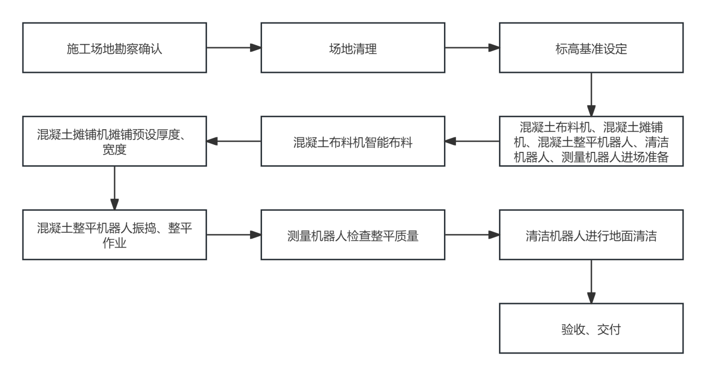
B.混凝土面层智能装备施工应按以下流程实施：
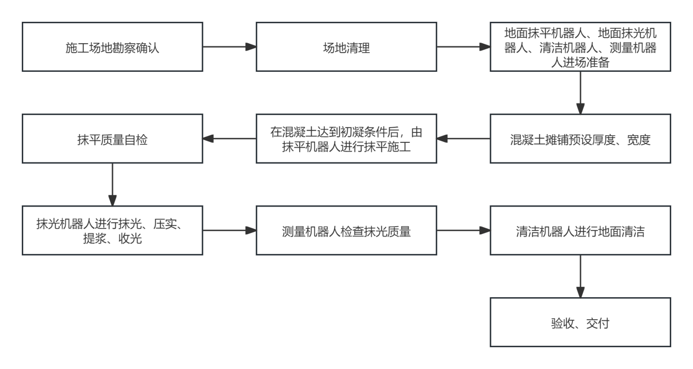
C.普通水磨石地坪智能装备施工应按以下流程实施：
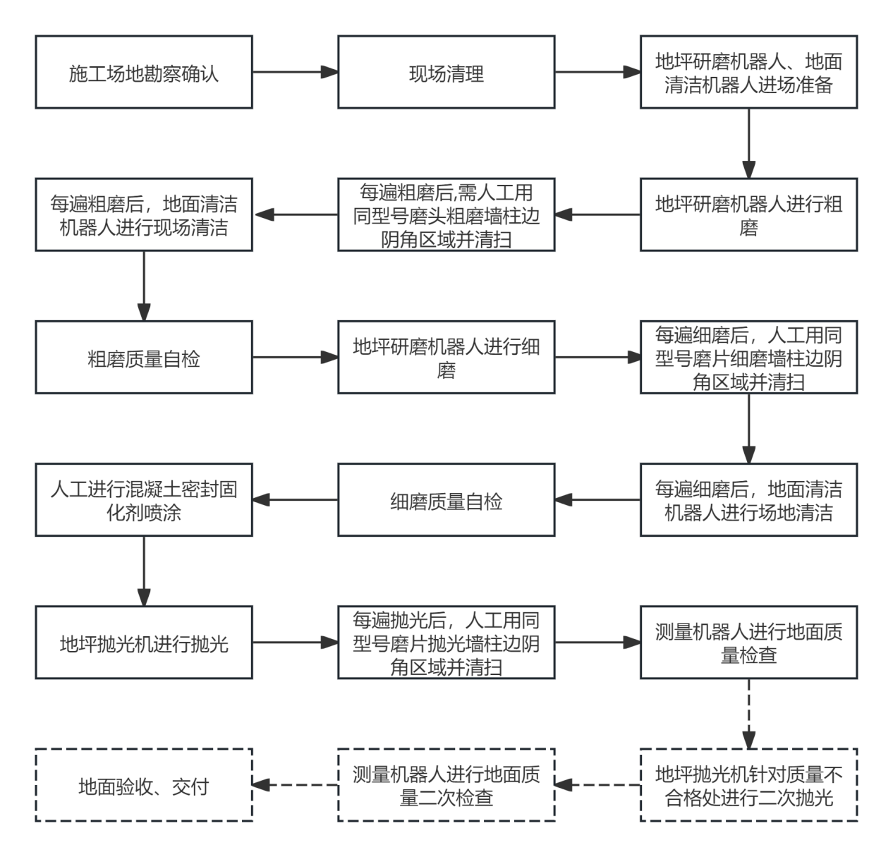
注：标记为虚线框的是当有施工需求时的施工工序。
D.金刚砂地坪智能装备施工应按以下流程实施：
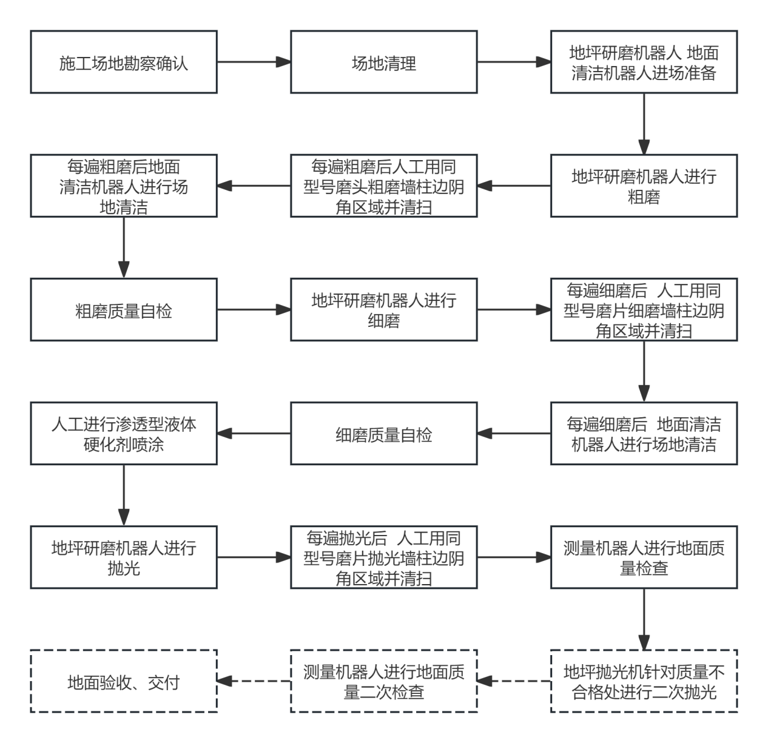
注：标记为虚线框的是当有施工需求时的施工工序。
E.环氧树脂地坪智能装备施工应按以下流程实施：
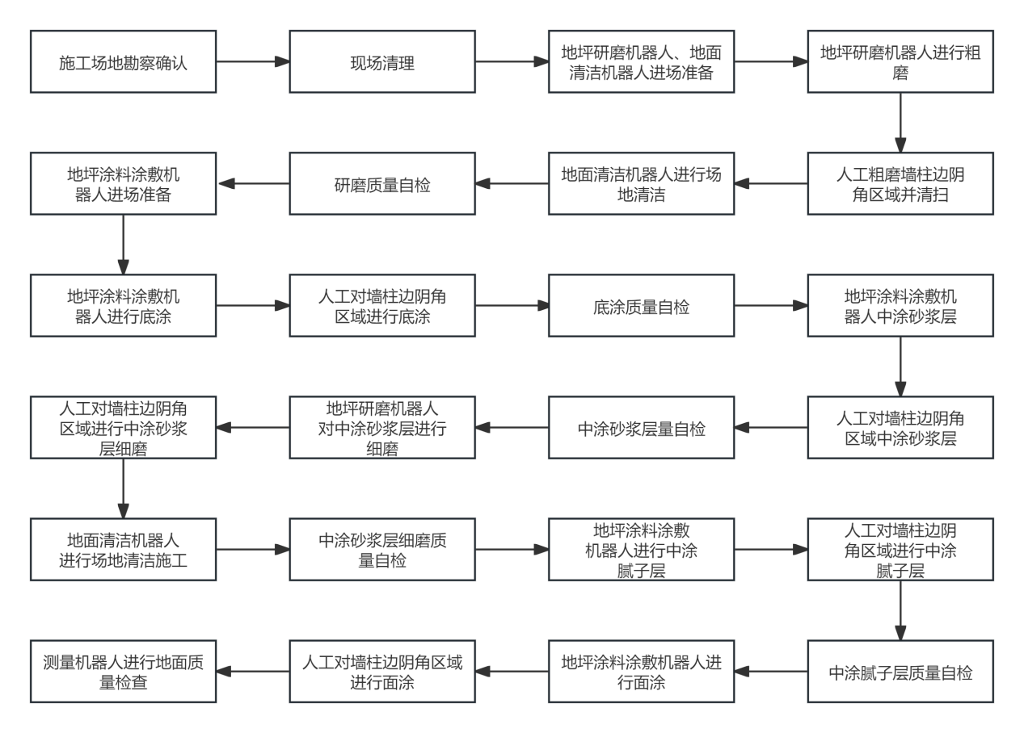

本标准用词说明
1 为便于在执行本标准条文时区别对待，对要求严格程度不同的词，说明如下：
1）表示很严格，非这样做不可的：
正面词采用“必须”，反面词采用“严禁”。
2）表示严格，在正常情况下均应这样做的：
正面词采用“应”，反面词采用“不应”或“不得”。
3）表示允许稍有选择，在条件许可时首先应这样做的：
正面词采用“宜”，反面词采用“不宜”。
4）表示有选择，有一定条件下可以这样做的，采用“可”。
2 条文中指明应按指定的其它有关标准、规范的规定执行，其写法为“应按”，或“应符合要求（或规定）”。如非必须按指定的其它有关标准、规范的规定执行，其它写法为“可参照执行”。

引用标准名录
1. 《地面与楼面工程施工操作规程》YS/T 5407
2. 《粉煤灰混凝土应用技术规范》GB/T 50146
3. 《公共建筑节能设计标准》GB 50189
4. 《智能建造标准》T/CECS 1500
5. 《混凝土结构工程施工质量验收规范》GB 50204
6. 《建筑施工机器人通用技术条件》GB/T 42067
7. 《屋面工程质量验收规范》GB 50207
8. 《地下防水工程质量验收规范》GB 50208
9. 《建筑地面工程施工质量验收规范》GB 50209
10. 《建筑装饰装修工程质量验收标准》GB 50210
11. 《建筑防腐蚀工程施工规范》GB 50212
12. 《建筑工程施工质量验收统一标准》GB 50300
13. 《建筑地面设计规范》GB 50037
14. 《混凝土结构工程施工规范》GB 50666
15. 《通用硅酸盐水泥》GB 175
16. 《绝热用模塑聚苯乙烯泡沫塑料》GB/T 10801.1
17. 《绝热用挤塑聚苯乙烯泡沫塑料》GB/T 10801.2
18. 《透水水泥混凝土路面技术规程》CJJ/T 135
19. 《建筑材料放射性核素限量》GB 6566
20. 《严寒和寒冷地区居住建筑节能设计标准》JGJ 26
21. 《夏热冬冷地区居住建筑节能设计标准》JGJ 134
22. 《夏热冬暖地区居住建筑节能设计标准》JGJ 75
23. 《普通混凝土用砂、石质量及检验方法标准》JGJ 52

楼地面铺装智能施工标准
（征求意见稿）

条文说明

2025年12月
中国工程建设标准化协会

楼地面铺装智能施工标准
Intelligent construction standard for floor pavement
前 言
根据中国工程建设标准化协会的要求，编制组经深入调查研究，认真总结实践经验，参考国内外先进标准，并广泛征求意见的基础上，制定本标准。
本标准共分6章，主要内容包括：总则、术语、基本规定、机器人性能和功能、智能施工及质量控制、人机协作管理等。
请注意本标准的某些内容可能直接或间接涉及专利，本标准的发布机构不承担识别这些专利的责任。
本标准由中国工程建设标准化协会管理，由方远建设集团有限公司负责具体内容的解释。执行过程中，如有意见或建议，请反馈给方远建设集团有限公司（地址：，邮政编码：，邮箱：）

主编单位：

参编单位：

主要起草人：

主要审查人：

目 次
1总则............................ . 1
2术语............................ 2
3基本规定 4
3.1 作业环境适用条件 4
3.2 使用维护要求 4
4智能装备功能和性能要求 6
4.1一般规定 ..................... 6
4.2混凝土布料机..................... 7
4.3混凝土摊铺机..................... 7
4.4混凝土整平机器人..................... 8
4.5地面抹平机器人..................... 8
4.6地面抹光机器人..................... 8
4.7地坪涂敷机器人..................... 9
4.8地坪研磨机器人..................... 9
4.9地坪抛光机..................... 9
4.10地面清洁机器人 10
4.11测量机器人 10
5智能施工..................... ..................... 11
5.1一般规定..................... ..................... 11
5.2混凝土垫层 ..................... 14
5.3混凝土面层 ..................... 14
5.4水磨石面层 ..................... 15
5.5金刚砂面层 ..................... 17
5.6环氧树脂面层 ..................... 17
6人机协作管理 ........... 20
6.1施工界面管理要求........... 20
6.2操作人员要求 ............. 20
6.3人机安全管理要求 ...................... 21
6.4技术交底要求 ...................... 21
6.5数据归集要求 ...................... 22
6.6应急管理要求 ...................... 22
附录 28
本标准用词说明 28
引用标准名录 29

Contents
1 General provisions............................ .1
2 Terms............................ 2
3 Basic requirements 4
3.1 Applicable conditions of operation environment 4
3.2 Use and maintenance requirements 4
4 Function and performance requirements of intelligent equipment 6
4.1 General requirements ..................... 6
4.2 Concrete spreader..................... 7
4.3 Concrete paver..................... 7
4.4 Concrete leveling robot..................... 8
4.5 Ground leveling robot..................... 8
4.6 Ground troweling robot..................... 8
4.7 Floor coating robot..................... 9
4.8 Floor grinding robot..................... 9
4.9 Floor polisher..................... 9
4.10 Ground cleaning robot 10
4.11 Measuring robot 10
5 Intelligent construction 11
5.1 General requirements .......................................... 11
5.2 Concrete cushion..................... 14
5.3 Concrete surface course ..................... 14
5.4 Terrazzo surface course ..................... 15
5.5 Carborundum surface course..................... 17
5.6 Epoxy resin surface course..................... 17
6 Epoxy resin surface course ...........20
6.1 Construction interface management requirements........... 20
6.2 Operator requirements ............. 20
6.3 Man machine safety management requirements ......................21
6.4 Technical disclosure requirements ......................21
6.5 Data collection requirements ......................22
6.6 Emergency management requirements ......................22
Appendix 28
Explanation of wording 28
List of quoted standards 29

1 总则
1.0.1 “智能装备”泛指本标准第4章所列的全部智能施工设备，包括但不限于4.2至4.11节中所述的混凝土布料机、混凝土摊铺机、混凝土整平机器人、地面抹平机器人、地面抹光机器人、地坪涂敷机器人、地坪研磨机器人、地坪抛光机、地面清洁机器人及测量机器人等。其含义为具备感知、决策、执行等智能化功能的建筑机器人或自动化施工装备，涵盖全自主与半自主两类施工系统。制定施工方案时，应根据具体工程需求，合理选型并匹配适用场景，确保装备功能与施工要求相适应。

2 术语
2.0.2 应用于建筑物楼地面施工场景的智能化机械设备系统，其通过集成传感器、导航系统、自动控制模块及数据算法，实现施工过程的自动化与智能化。根据自主化程度可分为两类：
1 全自主装备：具备完整的自主作业能力，集成高精度定位导航系统，具备环境动态感知、路径自主规划、作业参数智能调节功能，实现无人干预的连续施工。
2 半自主装备：采用人机协同作业模式，依赖预设基准点定位及人工路径校准，作业过程中由操作人员介入异常处置与参数调控，保留自动恒速、精准调平等基础自动化能力，兼具自动化效率与人工灵活性。

基本规定

作业环境适用条件
3.1.1 特殊环境可能会引起人员受伤或者机器损坏。
3.1.2 为确保人机安全，对机器人施工区域和施工作业提出要求。
3.1.3 施工温度和相对湿度取决于楼地面铺装机器人的电气元件，超过此范围可能会引起机器人的损坏。
3.1.4 施工场地坡度和转场坡度需满足楼地面铺装机器人相应使用和性能要求。

4 智能装备功能和性能要求

4.1 一般规定
4.1.14 为确保在封闭空间或通风不良的施工现场（如地下车库、设备间）使用智能装备时的本质安全。当地坪涂敷材料、环氧树脂稀释剂、燃气设备等挥发出可燃气体并达到爆炸下限时，极易引发火灾或爆炸事故。此功能要求智能装备具备主动探测与连锁停机的能力，是重要的安全冗余设计。

4.8 地坪研磨机器人
4.8.4 设置5 mm的识别阈值，是基于对地坪平整度质量要求的行业通行标准和机器人研磨工艺的经济性考量。缺陷小于此值可通过后续研磨工序消除；大于此值则需进行针对性补偿研磨，以避免因局部高点导致磨盘损耗不均或“啃地”现象，确保最终地坪的整体平整度。

5 智能施工及质量控制

5.1 一般规定
5.1.11 地面前置条件应做以下处理：
1 将建筑材料、建筑垃圾等清理出场地，使用地面清洁机器人清扫地面，保持场地干净、清洁、无杂物堆积，同时确保良好的照明条件；
2 若地面存在积水也应清理干净，确保地面不渗水、顶面不漏水；
3 若存在混凝土块、高低差的地面以及坑洼等地面条件时，需进行表面处理、清理干净并进行修补至表面平整；
4 若地面局部存在裸露的钢筋头，应切除并修补；若地面存在大面积的钢筋头网面裸露，应地面整体再次浇筑细石混凝土进行覆盖，确保建筑整体机构稳固可靠。
5.1.12 操作人员通过打开操作平板的机器人操作软件上的激光建图功能，即可通过机器人搭载的激光雷达实时获取场地的轮廓，控制机器人在场地里面行走，即可将场地里面的墙柱面相对位置信息全部扫描出来形成一个完整的施工场地的平面轮，这就是现场扫描的功能。另外一种方式通过BIM工程师导入现场建筑图纸生成BIM模型，从而获取现场的施工地图。在以上任何一种方式产生的地图上，再通过平板上操作软件上的路径规划功能，即可在地图上生成指定区域、制定方向的施工路径。以上即是楼地面铺装机器人的现场扫描和路径规划功能。

5.4 水磨石面层
5.4.4 本条规定了粗磨阶段的工艺逻辑。强调“由低到高的目数梯度”是为了避免跳级使用高目数磨盘无法有效去除上一级磨痕，导致效率低下和材料浪费。“零漏磨、无砂痕、无缝线”是粗磨阶段结束的质量基准，确保为后续细磨阶段提供一个均匀、无结构性缺陷的基底。若粗磨阶段遗留问题，将在后续抛光后被放大，影响最终观感质量。

6 人机协作管理

6.1 施工界面管理要求
6.1.2 “分工界面”是人机协作管理的核心。划分原则应基于“机器优先于人”和“人机互补”。即：将大面积、高重复性、高精度要求的工作交由智能装备；将小范围、边角、复杂造型及需要即时判断的处置工作留给人工作业。明确的界面划分可有效避免作业冲突、资源等待，是实现人机协同效率最大化的基础。

6.2 操作人员要求
6.2.1 培训合格的人员具备熟练掌握机器人的操作及应用、维护保养等相关技能。施工现场灰尘较大，部分原材料可能具有腐蚀性和易燃易爆性。因此，在施工现场时禁止吸烟，需要佩戴防毒面具，注意通风，一旦发生头晕、皮肤过敏等症状，需及时就医。

6.3 人机安全管理要求
6.3.2 安全距离应根据智能装备的最大作业半径、制动距离以及可能产生的飞溅物范围综合确定，通常不应小于设备最大活动范围外延1.5 m。安全警戒区域应采用物理围栏、警示灯带或电子围栏进行硬性隔离，其目的是创造一个动态的、绝对安全的物理隔离空间，防止人员无意闯入危险区域。
6.3.3 智能装备进入施工场地的通道地面硬实、平整、宽阔，无污泥、无物体阻挡，且地面条件满足智能装备越障、越沟、爬坡能力，或可通过施工电梯进入施工场地，则需要进出施工电梯的通道硬实、平整宽阔，无过大的高低差，确保地面条件满足智能装备的越障、越沟、爬坡能力。

6.4 技术交底要求
6.4.1 楼地面施工前需要使用智能装备做样板区域，确定施工方式和智能装备施工参数。

6.5 数据归集要求
6.5.5 采用区块链技术旨在保证施工过程数据的不可篡改性和可追溯性，这对于质量责任界定、安全事故分析、以及为智能建造提供可信的原始数据样本至关重要。双备份机制是为了防止因单点故障导致关键施工数据丢失，5年的周期则覆盖了工程项目的质量保修期及大部分运维初期阶段。

